Predložitev dokazil o preferencialnem poreklu v času trajanja krize COVID-19 – Turčija

Turčija je dne 31. marca 2020 obvestila Evropsko komisijo, da bo zaradi krize COVID-19 nov način izvajanja obstoječega avtomatskega sistema izdajanja dokazil o poreklu blaga MEDOS, ki ga je z 8. 4. 2020 že uvedla za elektronsko izdajanje dokazil o nepreferencialnem poreklu, od dne 24. aprila 2020 razširila tudi na elektronsko izdajanje potrdil o preferencialnem poreklu blaga (potrdil o gibanju blaga EUR.1 ali EUR-MED) in dokazil o statusu blaga v prostem prometu za blago, ki je predmet carinske unije EU-Turčija (potrdil o gibanju blaga A.TR.). To pomeni, da od tega datuma dalje in do nadaljnjega preklica carinski organi držav članic EU sprejemajo potrdila o gibanju blaga, izdana v Turčiji elektronsko, ki niso podpisana z mokrim črnilom.

Potrdila o gibanju blaga, izdana elektronsko v Turčiji preko sistema MEDOS, vsebujejo QR kodo in spletno povezavo, ki se nahaja na desni strani elektronsko izdanega potrdila o gibanju blaga, kot je prikazano na sliki:

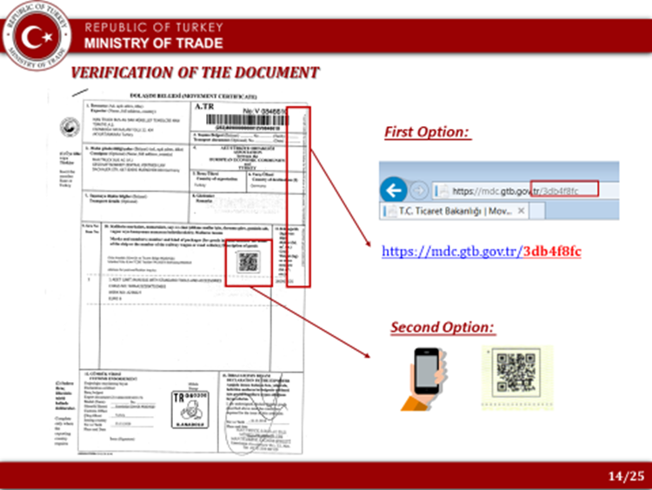

V skladu z zgoraj navedenim Evropska komisija poziva carinske organe držav članic EU, da v času trajanja krize COVID-19 sprejmejo na ta način izdana potrdila o gibanju blaga. Verodostojnost tako izdanih potrdil o gibanju blaga je mogoče preveriti preko QR kode ali preko spletne povezave, ki je natisnjena na potrdilu. Evropska komisija odsvetuje preverjanje QR kode in svetuje, da se potrdila o gibanju blaga preverijo preko spletne povezave, ki se nahaja v zgornjem desnem delu potrdila.

V primeru težav pri preverjanju tako izdanih potrdil o gibanju blaga (ni dostopa do baze podatkov na turški spletni strani) je Evropska komisija mnenja, da se lahko potrdilo o gibanju blaga bodisi zavrne iz tehničnih razlogov (s tem se izvozniku omogoči pridobitev naknadno izdanega potrdila o gibanju blaga) ali pa se lahko zavaruje morebitni carinski dolg za čas od sprostitve izdelkov v prosti promet do dne, ko je dostop do podatkov na spletni strani Turčije spet omogočen. Tudi v primeru splošnih težav z internetnim omrežjem je Evropska komisija mnenja, da se lahko zavaruje morebitni carinski dolg.

Evropska komisija je v skladu z obvestilom Turčije posodobila svojo spletno stran, na kateri so objavljene razpredelnice o ukrepih, ki so jih sprejele države članice EU, Združeno kraljestvo, države pan-evro-mediteranskega (PEM) območja in druge trgovinske partnerice EU za čas trajanja krize COVID-19 v zvezi z načinom izdajanja in sprejemanja potrdil o poreklu blaga. Evropska komisija namreč vsakokrat posodobi razpredelnice, ko so na voljo nove informacije.

